*«27*» січня 2022 року

**Клас: 2-В**

**Предмет: математика**

**Вчитель: Бубир Л.В.**

Урок №69. **Застосування таблиці множення числа 4 в обчисленнях та при розв’язуванні задач. Творча робота з задачею.**

**Мета**: вчити застосовувати таблицю множення числа 4 в обчисленнях та при розв’язуванні задач; розвивати пам'ять, увагу, мислення; виховувати любов до математики.

Робота за підручником с. 91-92

Опорний конспект для учня

1. **Завдання №2.** Знайди периметр чотирикутника, у якого три сторони по 4 см, а четверта – 6 см.

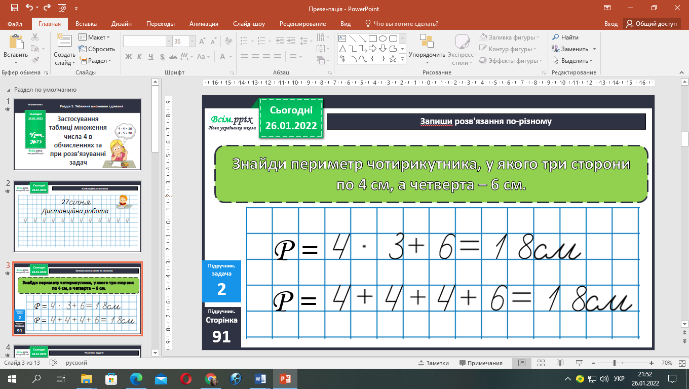

1. **Розв’яжи задачу №3, с. 91**. В ательє пошили 8 фіранок, використавши на кожну 4 м тканини. Залишилося 19 м тканини. Скільки метрів тканини було спочатку? Зміни запитання, щоб задача розв’язувалася виразом: 4*8-19.

***Короткий запис задачі***

Було - ?

Використали - ?, 8ф. по 4м

Залишилося – 19 м

**Потрібно дізнатися:**

1. Скільки метрів тканини використали для фіранки?
2. Скільки метрів тканини було спочатку?

4*8=32(м) – використали для фіранки.

32+19=51 (м)

Відповідь: 51 м тканини було спочатку.

Зміни запитання, щоб задача розв’язувалася виразом: 4*8-19.

**На скільки менше метрів тканини використали, ніж залишилось?**

1. **Розв’яжи задачу №4, с. 91**. У 6 коробок спакували по 4 комплекти спальної білизни. Скільки залишилося таких комплектів, якщо спочатку їх було 4 дес.?

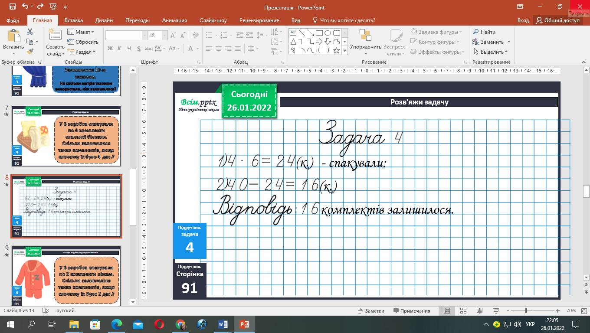

1. **Усно обчисли вирази №5**, с.91 *(усно)*
2. **Розв’яжи задачу №6, с. 92**. У двох коробках було по З0 котушок. З першої коробки взяли кілька котушок, а з другої — стіль­ки, скільки залишилося в першій. Скільки тепер котушок у коробках?
3. ***30 + 30 = 60 (к.) – котушок у двох коробках***

***2) Нехай з першої коробки узяли а котушок, тоді там залишилось 30 – а котушок. З другої коробки взяли стільки ж, скільки залишилось у першій, тобто 30 – а котушок, тоді а + (30 – а) = 30 (к.) – всього котушок узяли***

***3) 60 – 30 = 30 (к.) – котушок залишилось у коробках***

1. **Розв’яжи задачу №7, с. 92** *(письмово).*
2. **Обчисли вирази №8, с. 92** *(письмово).*

**Відправ результат виконаного завдання учителю:**

1. На освітню платформу для дистанційного навчання HUMAN
2. На електронну адресу liliya.bubyr@ukr.net